Předškoláci nezahálí
Další týden je tady a my jsme si pro Vás opět připravili nápady, jak zabavit děti. Najdete zde stříhání a vázání uzlů na procvičení jemné motoriky dětí, také materiály na procvičení počtů nebo tvarů.
Přejeme Vám pevné zdraví a příjemnou zábavu při činnostech

Vázání tkaniček
- vázáním tkaniček si děti procvičí jemnou motoriku a také se zabaví
- cvičení můžete provádět na vlastních botách, nebo si můžete vytisknout papírovou botu, která se nachází pod pěknou říkankou k vázání tkaniček
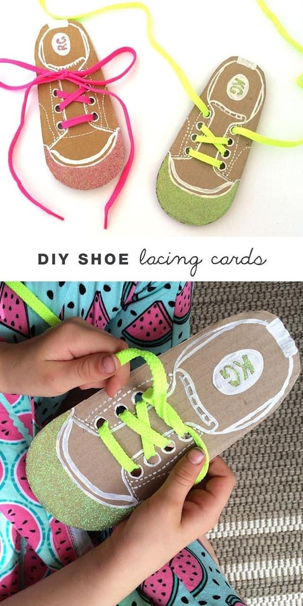
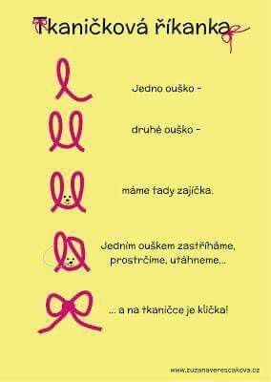

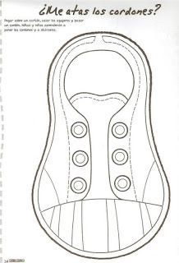

Jak na počty?
- s dětmi si můžete vytvořit vlastní tabulku na počty, nebo si vytisknout níže přiloženou
- děti si tvorbou procvičí jemnou motoriku a barevné počítání je bude více bavit
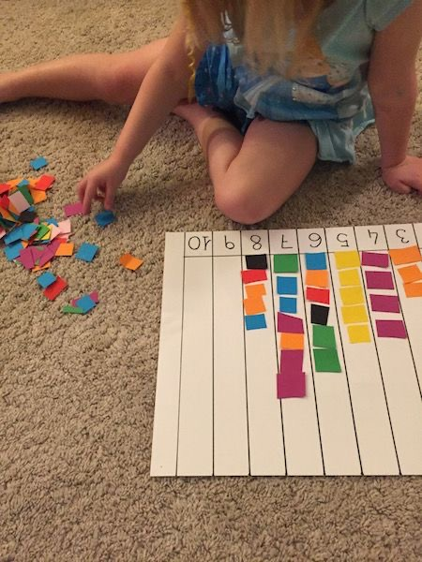
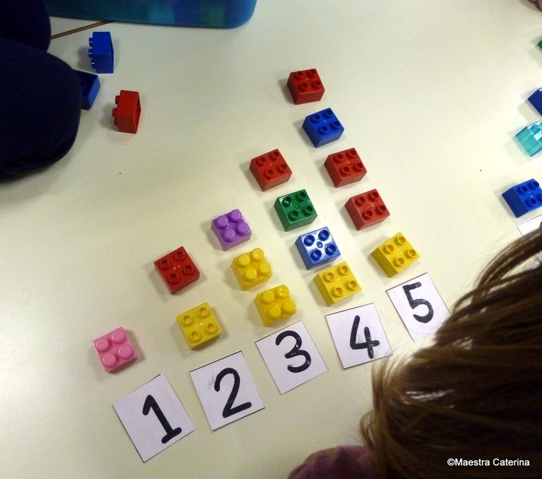

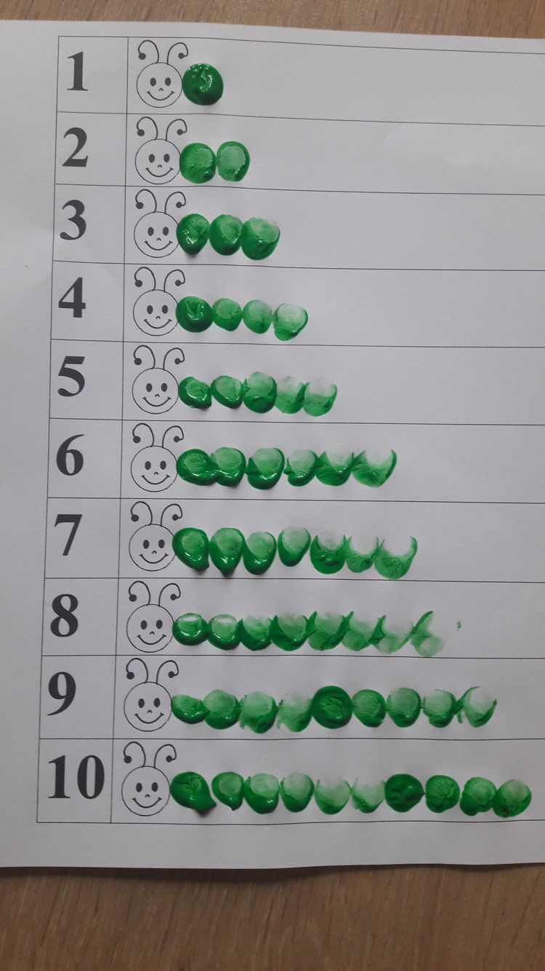
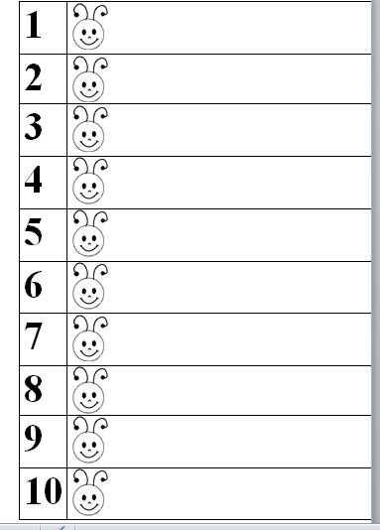

Stříhání
- stříhání může být i zábava, když dětem dáte obrázky, které jsme pro vás vyhledali, nebo si vytvoříte vlastní
- děti si procvičí jemnou motoriku a zabaví se
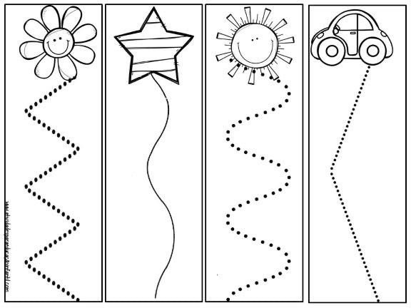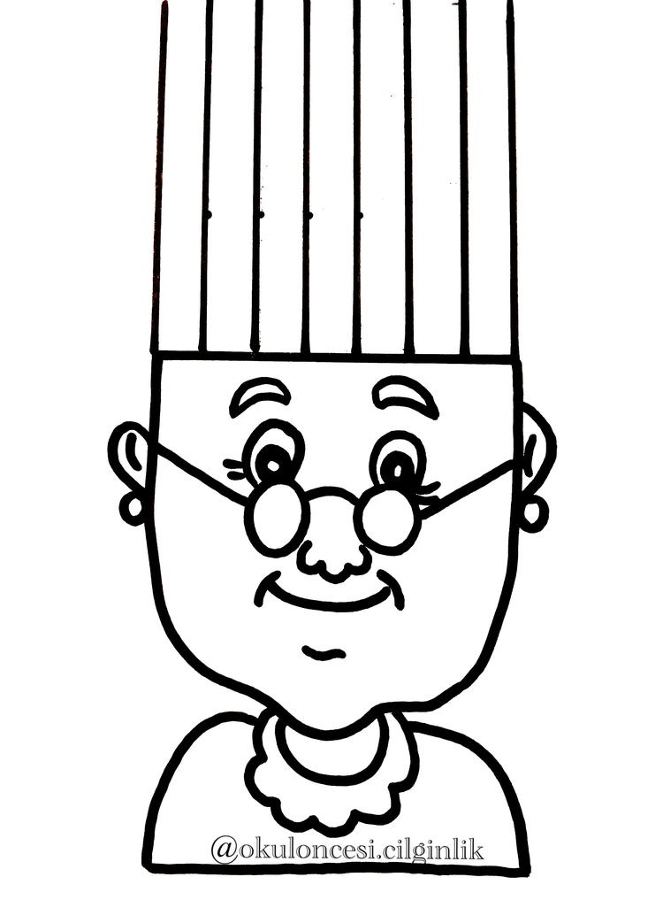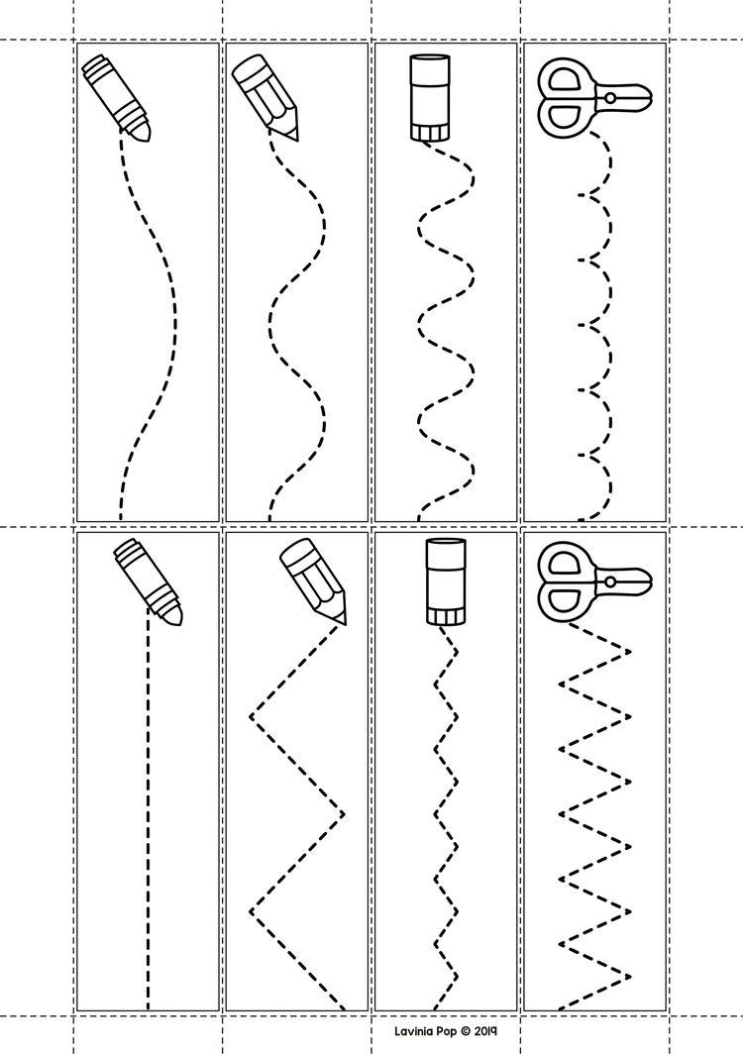

Skládanky a procvičení tvarů
- namalujte dětem na barevný papír různé tvary a nechejte je tvary vystřihnout
- poté dejte dětem za úkol vytvořit z tvarů nějaký obrázek, například vláček nebo lodičku
- pro inspiraci přikládáme obrázek
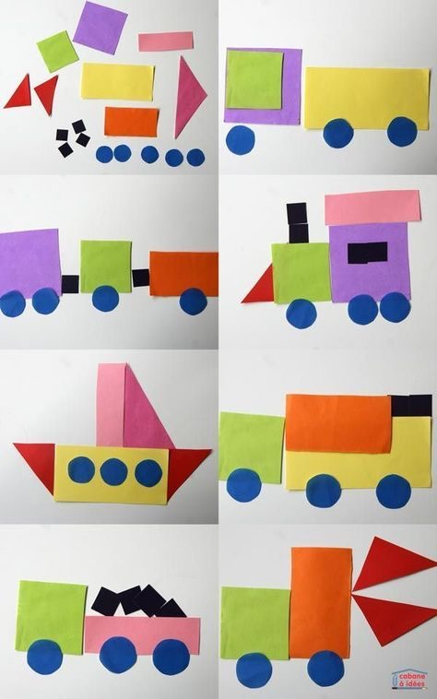

Pravo – levá orientace
- jak s dětmi procvičit, která strana je pravá a která levá?
- přikládáme vám list se želvičkami, kde můžete procvičovat, na kterou stranu která želvička jde
- samozřejmě se fantazii meze nekladou a můžete si vytvořit vlastní pomůcky jak s dětmi procvičovat
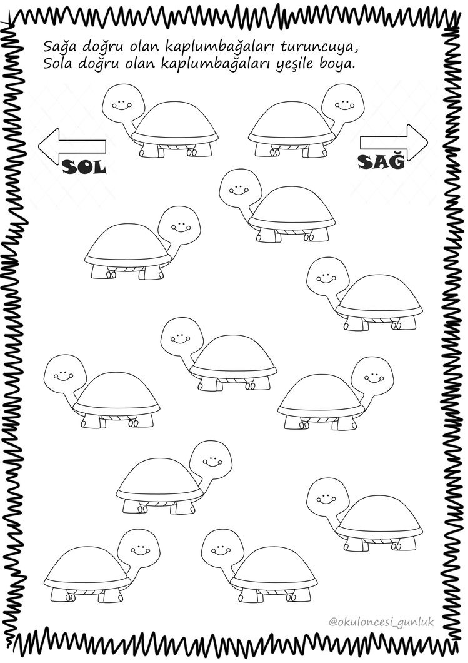
Orientace v prostoru
- pro inspiraci pro vás máme také listy na procvičování orientace v prostoru, například nad, pod, v, atd.
- cvičit doma můžete také například s plyšákem, kterého umístíte na určité místo v domě, a vaše dítě vám popisuje, kde plyšák zrovna je

